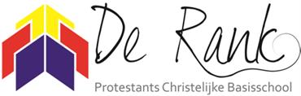
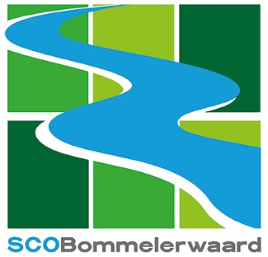

Privacytoelichting

Op PCB De Rank, onderdeel van de SCOB, gaan wij zorgvuldig om met de privacy van onze leerlingen. Dit is vastgelegd in het privacyreglement van de SCOB. De gegevens die over leerlingen gaan, noemen wij persoonsgegevens. Wij maken alleen gebruik van persoonsgegevens als dat nodig is voor het leren en begeleiden van onze leerlingen en voor de organisatie die daarvoor nodig is.

In deze Privacytoelichting kunt u precies lezen wat voor onze school de doelen zijn voor de registratie van persoonsgegevens. De meeste gegevens ontvangen wij van ouders (zoals bij de inschrijving op onze school). Daarnaast registreren leraren en ondersteunend personeel van onze school gegevens over onze leerlingen, bijvoorbeeld cijfers en vorderingen. Soms worden er bijzondere persoonsgegevens geregistreerd als dat nodig is voor de juiste begeleiding van een leerling, zoals medische gegevens (denk aan dyslexie of ADHD). In verband met de identiteit van onze school, willen wij graag de geloofsovertuiging registreren zodat wij daar – zo mogelijk – tijdens het onderwijs rekening mee kunnen houden, maar het geven van deze informatie aan de school is niet verplicht.

De leerling gegevens worden opgeslagen in ons (digitale) administratiesysteem ParnasSys. De vorderingen van de leerlingen worden vastgelegd in ons leerlingvolgsysteem ParnasSys. Deze programma’s zijn beveiligd en toegang tot die gegevens is beperkt tot medewerkers van onze school. Omdat PCB De Rank onderdeel uitmaakt van de SCOB, worden daar ook persoonsgegevens mee gedeeld in het kader van de gemeenschappelijke administratie en het plaatsingsbeleid.

Tijdens de lessen maken wij gebruik van een aantal digitale leermaterialen. Hiervoor is een beperkte set met persoonsgegevens nodig om bijvoorbeeld een leerling te kunnen identificeren als die inlogt. Wij hebben met deze leveranciers duidelijke afspraken gemaakt over de gegevens die ze van ons krijgen. De leverancier mag de leerling gegevens alleen gebruiken als wij daar toestemming voor geven, zodat misbruik van die informatie door de leverancier wordt voorkomen.

Ouders hebben het recht om de gegevens van en over hun kind(eren) in te zien. Als de gegevens niet kloppen, moet de informatie gecorrigeerd worden. Als de gegevens die zijn opgeslagen niet meer relevant zijn voor de school, mag u vragen die specifieke gegevens te laten verwijderen. Voor vragen of het uitoefenen van uw rechten, kunt u contact opnemen met de schooldirecteur.

Binnen de SCOB hebben wij op basis van ons privacyreglement een privacy toelichting opgesteld. Hierin vindt u meer informatie over de manier waarop wij als organisatie omgaan met persoonsgegevens. Ook is in dit document een overzicht opgenomen van de leveranciers waarmee wij leerling gegevens uitwisselen. U vindt deze privacytoelichting onder ‘downloads’ op de website van de SCOB, www.scobommelerwaard.nl.

